RAPPORT FINAL : Projet S104



Ce document présente le travail réalisé pour le développement de notre projet, depuis la conception jusqu'à la finalisation des principales livrables. Il regroupe le Modèle Conceptuel de

Données (MCD) final, le Dictionnaire de Données (DD) final et le Schéma Relationnel (SR) final.



**Model Conceptuel de Données FINAL :**

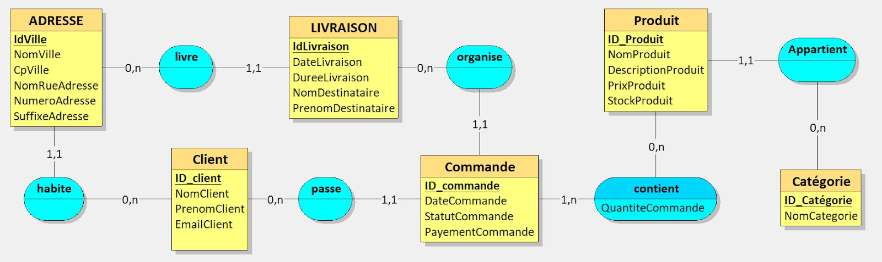

**Dictionnaire de données :**

|  |  |  |
| --- | --- | --- |
| **Nom de la donnée** | **Type** | **Description** |
| IdVille | A | Identifiant unique de la ville. |
| NomVille | A | Nom de la ville. |
| CpVille | A | Code postal de la ville. |
| NomRueAdresse | A | Nom de la rue dans une adresse. |
| NumeroAdresse | A | Numéro de l'adresse. |
| SuffixeAdresse | A | Complément d'adresse (exemple : étage, bâtiment). |
| IdLivraison | A | Identifiant unique d'une livraison. |
| DateLivraison | A | Date prévue ou effective de la livraison. |
| DureeLivraison | C | Calculée comme la différence entre la date de commande et la date de livraison. |
| NomDestinataire | A | Nom de la personne recevant la livraison. |
| PrenomDestinataire | A | Prénom de la personne recevant la livraison. |
| ID_client | A | Identifiant unique d'un client. |
| NomClient | A | Nom du client. |
| PrenomClient | A | Prénom du client. |
| EmailClient | A | Adresse e-mail du client. |
| ID_commande | A | Identifiant unique d'une commande. |
| DateCommande | A | Date à laquelle la commande a été passée. |
| StatutCommande | A | Statut actuel de la commande (exemple : en attente, livrée). |
| PaiementCommande | A | Mode ou état de paiement de la commande. |
| QuantiteCommande | P | Quantité de produit incluse dans une commande. |
| ID_Produit | A | Identifiant unique d'un produit. |
| NomProduit | A | Nom du produit. |
| DescriptionProduit | A | Description du produit. |
| PrixProduit | A | Prix unitaire du produit. |
| StockProduit | P | Quantité disponible en stock pour un produit. |
| ID_Catégorie | A | Identifiant unique d'une catégorie de produit. |
| NomCategorie | A | Nom de la catégorie du produit. |

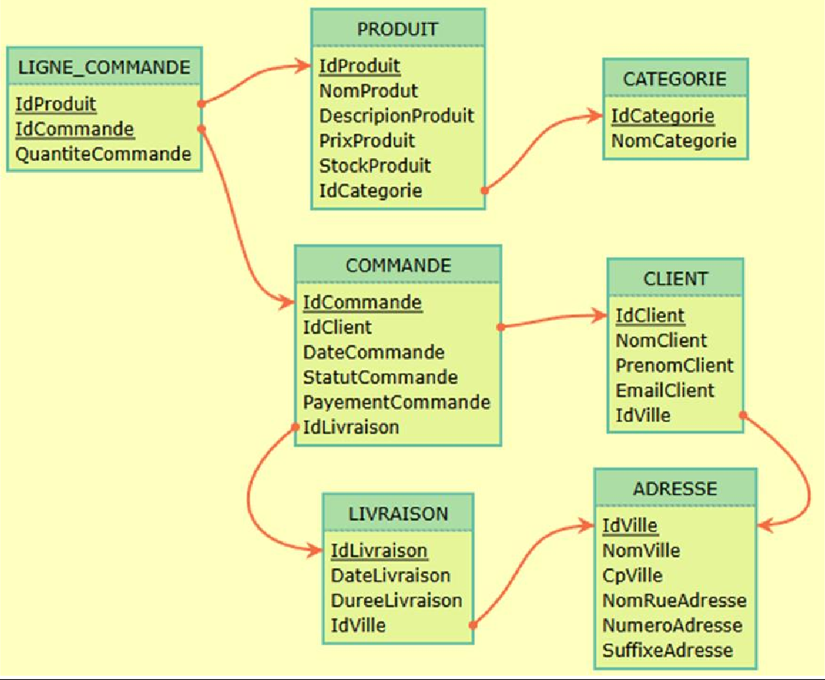**Schéma relationnel :**